בית הספר: גולדה מאיר
נושא העבודה: יונה הנביא
שמות חברי הקבוצה: דניאל שוורץ ואורי גרין
כיתה: ט׳8
מועד הגשה: 31.10.2025
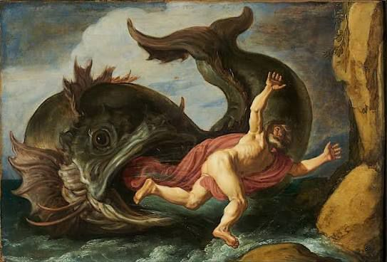

חלק א – חובה

שאלה 1
א. יונה הנביא עובר תהליך ארוך של שינוי פנימי ורוחני לאורך כל הסיפור. בתחילת הדרך הוא נביא שמסרב לקבל את שליחותו מאת ה׳.
הוא שומע את הציווי ללכת לנינוה ולהזהיר את אנשי העיר, אך במקום למלא את מצוות ה׳, הוא בורח לתרשיש ההפך המוחלט מהכיוון שאליו נשלח.
זהו מעשה של בריחה, פחד ואולי גם חוסר אמון בעצמו ובשליחותו. יונה בוחר לברוח “מלפני ה׳” מה שמראה שהוא עדיין לא מבין שאי אפשר להתרחק מהקב״ה.
בהמשך, כשהוא בבטן הדג, יונה עובר תהליך של התבוננות וחשבון נפש. שם, בחושך ובלבדו, הוא מתפלל אל ה׳ מתוך כאב וחרטה: “קראתי מצרה לי אל ה׳ ויענני.”
זו הפעם הראשונה שהוא באמת מדבר עם ה׳ בלב פתוח, לא כמי שמבצע פקודה אלא כמי שמרגיש את משמעותה.
השהות בבטן הדג מסמלת רגע של שינוי יונה מבין שלא ניתן לברוח מהאחריות שהוטלה עליו, ושהשליחות שלו היא חלק מזהותו.
בחלק האחרון של הסיפור, יונה כן ממלא את שליחותו ומטיף לאנשי נינוה. הוא מצליח לגרום לעיר שלמה לשוב בתשובה,
אך במקום לשמוח הוא כועס על רחמי ה׳. הוא מתקשה להבין מדוע ה׳ סולח לרשעים,
אך דרך סיפור הקיקיון והחום, ה׳ מלמד אותו שיעור חשוב על חמלה, אמפתיה וערך החיים.
בסוף הסיפור יונה אינו אותו אדם שברח הוא אולי עדיין מתלבט, אבל הוא עבר תהליך של למידה, ענווה והבנה עמוקה יותר של תפקידו בעולם.
שלוש נקודות שינוי מרכזיות:
1. :מנביא בורח לנביא מתפלל מבריחה למודעות.
2. :מתפילה אישית להבנה כללית הוא כבר לא מבקש רק על עצמו, אלא מבין את שליחותו כלפי אחרים.
3. מתסכול להבנה גם אם אינו מסכים עם החלטת ה׳, הוא מבין שיש כאן צדק אלוהי עמוק יותר מהשיפוט האנושי.
ב. בחרתי במשפט של הנרי קיסינג׳ר:
"תפקידו של מנהיג הוא להוביל את ההולכים אחריו מהיכן שהם נמצאים אל מקום שלא היו בו מעולם."
רב החובל והמלך של נינוה מגלמים היטב את המשמעות של מנהיגות אמיתית.
רב החובל, למרות שאינו נביא, מגלה אחריות ורגישות. בזמן הסערה הוא לא מתייאש הוא קורא לכל אנשי הספינה "קומו וקראו אל אלוהיכם", ומנסה להציל את כולם.
גם כשהכול נראה אבוד, הוא לא מאבד תקווה. הוא דוגמה למנהיג אנושי שמכוון את אנשיו לפעול יחד מתוך שיתוף פעולה ואמונה.
מלך נינוה מציג דמות מנהיגותית עוד יותר מרשימה. כששומע את דברי יונה, הוא לא מתעלם ולא מתגונן.
להפך הוא מסיר את גלימתו, יושב על האפר, ומכריז על צום ותשובה לכל תושבי העיר: "האדם והבהמה, הבקר והצאן אל יטעמו מאומה".
הוא לא מסתפק בדיבורים אלא יוצר שינוי אמיתי בעם כולו.
מנהיגותו באה לידי ביטוי בצניעות, באחריות וביכולת לקחת החלטות לטובת הכלל גם כשהן קשות.
ג. השוואה בין יונה לבין רב החובל/מלך נינוה:
| תבחין | יונה | רב החובל / מלך נינוה |
|--------|-------|-----------------------|
| מעמד וסמכות | נביא שליח ה׳ | רב החובל מנהיג אנשיו / מלך – שליט העיר |
| תגובה למשבר | בורח, שותק, נרדם | פועל, מתפלל, מזעיק אחרים לעזרה |
| אחריות כלפי אחרים | נמנע בתחילה מאחריות | מגלה אחריות אמיתית כלפי עמו/אנשיו |
| השפעה על הסובבים | גורם סערה אך גם מציל בסוף | מוביל לשינוי רוחני אמיתי |

שאלה 2
א. מידת הדין מדגישה צדק ותגובה על פי מעשי האדם.
היא מבוססת על עקרון הגמול: מי שחוטא נענש ומי שעושה טוב זוכה לטוב.
מידת הרחמים מבטאת סליחה, חסד ונתינת הזדמנות לתיקון.
היא מתחשבת בנסיבות, בכוונה ובלב האדם, ולא רק במעשיו.
ב. מידת הדין באה לידי ביטוי כאשר ה׳ גוזר על נינוה חורבן בשל רשעתה: "עוד ארבעים יום ונינוה נהפכת".
זו אזהרה קשה וברורה המבטאת צדק אלוהי מוחלט.
אולם מידת הרחמים מתגלה כאשר אנשי נינוה מתחרטים, מתפללים וצמים.
ה׳ רואה את מעשיהם ומחליט לבטל את הגזרה זהו ביטוי מובהק לרחמים ולנכונות לסלוח.
ג. סיפור יונה נקרא ביום כיפור מפני שהוא מדגיש את רעיון התשובה, הרחמים והיכולת לשוב מדרכנו הרעה.
ביום כיפור, כמו באנשי נינוה, האדם עומד מול עצמו ומול אלוהיו, מודה בחטאיו ומבקש תיקון.
הקריאה ביונה מעוררת השראה בכך שגם עם חוטא גדול או עם שלם יכולים להשתנות באמת, אם רק ירצו.

שאלה 3
א. המילה "וימן" פירושה , הזמין, ייעד או סידר במכוון. כלומר, ה׳ גרם במודע למשהו להתרחש כדי לקדם את העלילה.
ב. המילה מופיעה בכמה מקומות:
* "וימן ה׳ דג גדול לבלוע את יונה" : הדג מציל את יונה ומאפשר לו להתעורר רוחנית.
* "וימן ה׳ קיקיון" : צמח שצומח להצל עליו.
* "וימן אלוהים תולעת" : התולעת פוגעת בקיקיון כדי ללמד את יונה שיעור בענווה.
* "וימן רוח קדים חרישית" : הרוח מחממת את ראשו של יונה ומחזירה אותו למודעות.
ג. המסר: ה׳ מנהל את עולמו מתוך כוונה והדרכה, וכל דבר שקורה גם אם נראה קטן – נושא בתוכו משמעות עמוקה.
האירועים הללו מלמדים שיונה נבחן שוב ושוב במצבים שונים, וכל פעם עליו לבחור האם להבין את המסר האלוהי.
כך נוצר תהליך חינוכי שבו יונה לומד על רחמים, אחריות וערך האדם.

שאלה 4
בחרתי בשני ערכים מרכזיים: אחריות וערבות הדדית.
ערך האחריות בא לידי ביטוי בכך שיונה מבין שבורחים לא פותרים בעיות
בסופו של דבר עליו לשאת באחריות ולבצע את שליחותו.
אחריותו היא לא רק כלפי ה׳ אלא גם כלפי אנשי נינוה, שזקוקים לאזהרתו כדי להשתנות.
האחריות באה לידי ביטוי גם בכך שהוא מבין שמעשיו משפיעים על כל הסובבים
הסערה בים היא תוצאה ישירה של החלטתו לברוח.
ערך הערבות ההדדית מתבטא באנשי הספינה ובאנשי נינוה, שפועלים יחד, מתפללים יחד ומגלים אכפתיות זה לזה.
הם לא אדישים לגורל חבריהם, אלא פועלים מתוך תחושת שותפות.
כך גם ה׳ מלמד את יונה דרך הקיקיון שכל חיים, גם של אחרים, יקרים וחשובים.
אני מאמץ לחיי את ערך האחריות. למדתי מהסיפור שכל החלטה שאני עושה משפיעה על הסביבה שלי,
ושעליי לפעול ביושר ובאמונה גם כשלא נוח.
האחריות האישית הופכת אותנו לאנשים טובים יותר כמו שיונה למד בדרך הקשה, שכל בריחה מהשליחות רק מעכבת את הצמיחה שלנו.

חלק ב – שאלה 5
“בשביל כל העולם אתה מישהו, אבל בשביל מישהו אתה כל העולם.”
א. משמעות המשפט: כל אדם אולי נראה קטן בעולם הגדול,
אך עבור אדם אחר הוא עשוי להיות משמעותי מאוד
כל אחד יכול לשנות חיים של מישהו.
ב. הקשר ליונה: יונה היה “מישהו קטן” בעולם, אך שליחותו הצילה עיר שלמה.
מבחינת אנשי נינוה : הוא היה “כל העולם”.
המשפט מזכיר שכל אחד מאיתנו יכול להשפיע ולהיות משמעותי אם רק נפעל בשליחותנו.
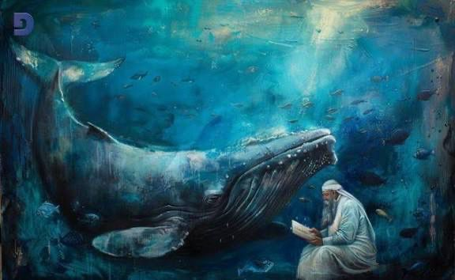

חלק ג – יצירה: שיר על יונה
"בלב הים"
בלב סערה, בלב בריחה,
הדג סוגר עליו דממה,
ושם בבטן החשכה,
שומע יונה את הנשמה.
מן התהום עולה תפילה,
אל ה׳, מתוך שברון,
ושוב צף הוא על פני האדמה,
יודע אין בריחה משליחות לעד.
בנינוה הוא מביט באנשים,
רואה חרטה, רואה שינוי,
והלב נקרע בין דין לרחמים,
אבל לומד גם כעס הוא שיעור לחיים.

חלק ד – רפלקציה אישית
דניאל שוורץ:
למדתי שבעצם הסיפור של יונה הוא לא רק על נביא עתיק אלא על כל אחד מאיתנו
על פחד, אחריות ובריחה. הבנתי שבחיים לא תמיד אפשר לברוח מהקשיים,
אלא להתמודד מולם. בתהליך הכתיבה למדתי לעבוד בקבוצה, לשתף רעיונות ולהקשיב.
הרגשתי שגם כשיש חילוקי דעות, שיתוף פעולה מוביל לתוצאה טובה יותר.
אני מעדיף עבודה כזו על פני מבחן, כי היא מאפשרת חשיבה אמיתית וביטוי אישי.
אורי גרין:
במהלך העבודה על ספר יונה הבנתי עד כמה הסיפור הזה מדבר גם עליי. למדתי שלפעמים אנחנו בורחים מדברים שאנחנו מפחדים מהם, אבל בסוף נאלצים להתמודד. יונה הזכיר לי שלפעמים צריך אומץ להודות שטעינו ולנסות שוב.
העבודה בקבוצה לא תמיד הייתה קלה, אבל למדתי לשתף פעולה, להקשיב ולתת מקום גם לדעת אחרים. זה עזר לי להבין כמה חשוב לא רק להצליח לבד, אלא להצליח ביחד.

